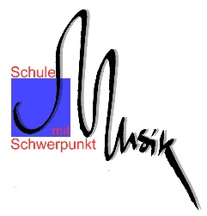
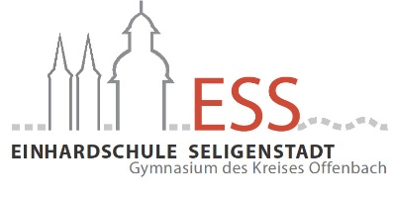
Der erweiterte Musikunterricht an der Einhardschule

Bist du / ist Ihr Kind voll Begeisterung für Musik?
Hast du / hat Ihr Kind Lust viel Musikpraxis mit einem neuen Blasinstrument oder Gesang?
Bist du / ist Ihr Kind bereit, dafür zusätzlich Zeit zu investieren?
Möchtest du ein neues Blasinstrument erlernen (mit qualifiziertem Instrumentalunterricht seitens der Musikschule)
oder kannst du / kann es kleinere Melodien richtig singen?

Ja
Nein
Fragen zum Schwerpunkt Musik?
Am Infoabend verhindert?
Wenden Sie sich gerne an Herrn Zöller unter Roman.Zoeller@schule.hessen.de.

Erweiterter Musikunterricht kommt in Frage!

Bläserklasse 5/6:
Musikpraxis mit einem neuen Blasinstrument. Instrumente werden über Fachfirma verliehen und die SuS erhalten Gruppenunterricht von einem Musikschullehrer.
Gesangsklasse 5/6:
Musikpraxis beim Singen
Systematische Förderung der Singstimme, Rhythmus- und Hörtraining (Gesangsklassenkonzept nach Bolender / Müller)

Selbstverpflichtung zum Besuch einer Musik-AG

Informationsabend am 10.03.26
Bei weiterem Interesse schriftliche Anmeldung bis 17.04.26

Ohne Anmeldung

Teilnahme an Bläserklasse oder Gesangsklasse
Anmeldung verbindlich für Klasse 5 und 6.
Fortsetzung mit erneuter Anmeldung in Klassen 7 bis 10 ist in Planung
Kleines Vorsingen im Juni 2026 (nur Gesangsklasse)
Individuelle Beratung, inwieweit die Voraussetzungen erfüllt sind
Abmeldung möglich

Teilnahme am regulären Musikunterricht.
Musik-AGs können auf freiwilliger Basis besucht werden.

